附件一 法定代表人（单位负责人）身份证明

供应商名称：
姓名： 性别： 年龄： 职务：
系 （供应商名称）的法定代表人（单位负责人）。
特此证明。

附：法定代表人（单位负责人）身份证正反面复印件。

注：本身份证明需由供应商加盖单位公章。

供应商： （单位公章）
年 月 日

授权委托书

本人 （姓名）系 （供应商名称）的法定代表人（单位负责人），现委托 （姓名）为我方代理人。代理人根据授权，以我方名义签署、 澄清确认、递交、撤回、修改设备采购项目响应文件、签订合同和处理有关事宜，其法律 后果由我方承担。
委托期限： 。 代理人无转委托权。

附：法定代表人（单位负责人）身份证正反面复印件及委托代理人身份证正反面复印件

注：本授权委托书需由供应商加盖单位公章并由其法定代表人（单位负责人）和委托代理人签字。

供应商： （单位公章）

法定代表人（单位负责人）： （签字）

身份证号码：

委托代理人： （签字）

身份证号码：

年 月 日

附件二
《投标真实性承诺书》

内蒙古电力（集团）有限责任公司巴彦淖尔供电分公司工会委员会：
我公司参与内蒙古电力（集团）有限责任公司巴彦淖尔供电分公司工会委员会组织采购的 （项目名称），我公司承诺所提交的报名待审查材料、响应文件内容是真实有效的。如有不实，则违反招投标法“诚实信用”原则，我公司承担由此引发的所有责任。

供应商： （盖单位章）
法定代表人或其委托代理人： （签字）
地址：
电话：
年 月 日

网站截图示例
一、全国企业信用信息公示系统（www.gsxt.gov.cn）查询方式及截图模板
第1步：打开系统首页。
第2步：搜索框空白处输入供应商名称并点击“查询”。

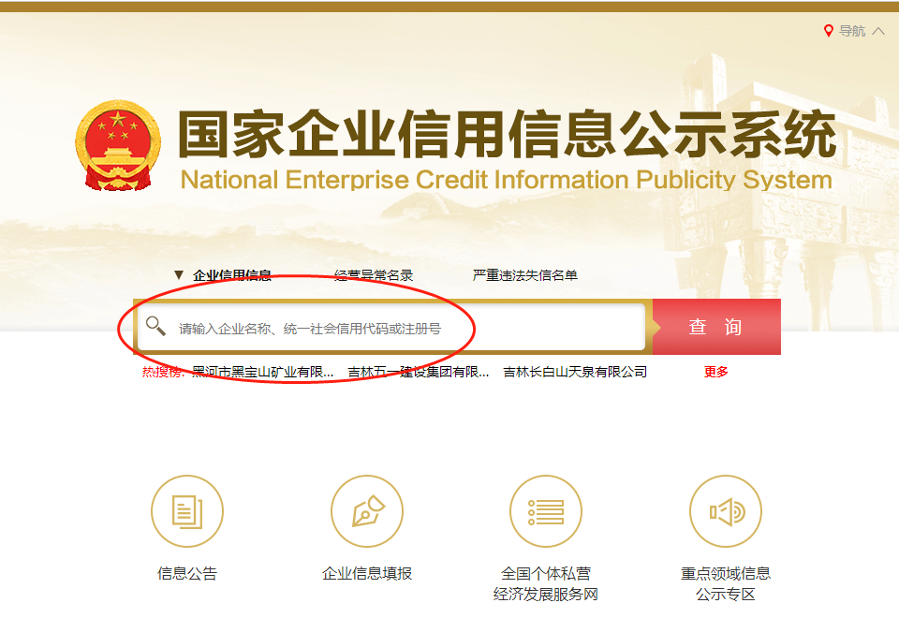

第3步：点击选择供应商名称。
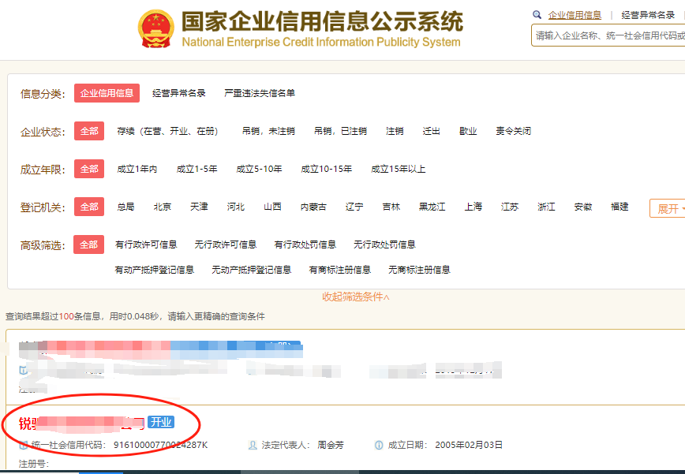

第4步：选择“列入经营异常名录信息”，截取当前页面，显示“暂无列入经营异常名录信息”。
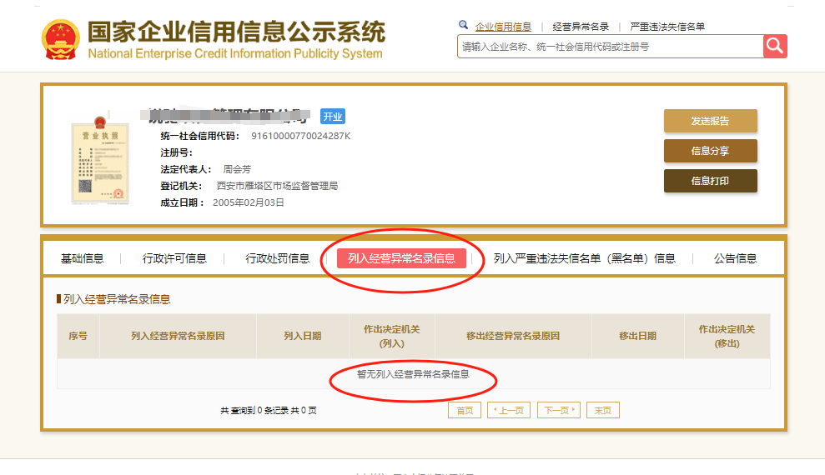
第5步：选择“列入严重违法失信企业名单（黑名单）信息”，截取当前页面，显示“暂无列入严重违法失信企业名单（黑名单）信息”。
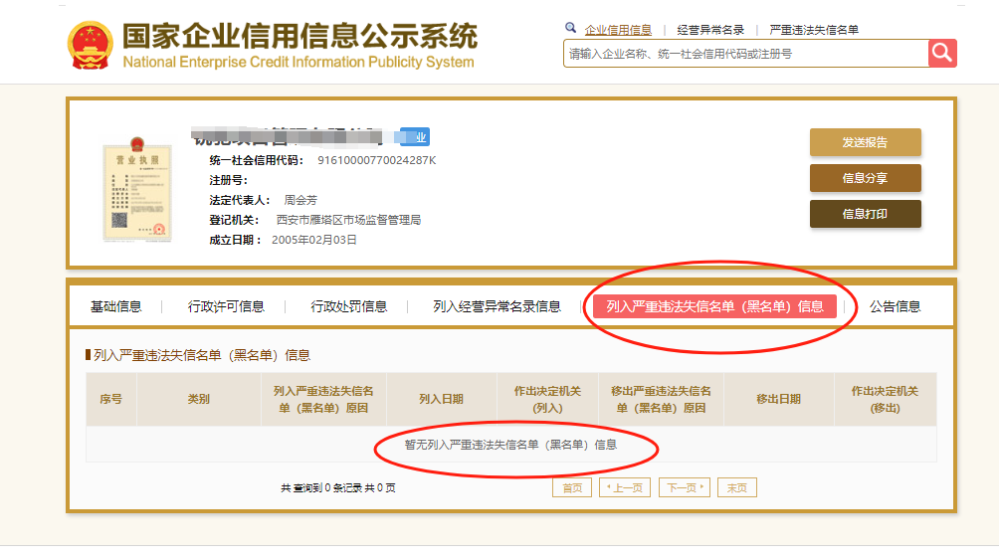

以上两项查询均截图后方可报名
二、信用中国网查询方式及截图模板
信用中国”查询方式：“信用中国”→“信用公示”→“失信被执行人查询”，在弹出窗口进入链接网站（“中国执行信息公开网”）或“信用中国”→“专项查询”→“失信被执行人查询”，在弹出窗口进入链接网站（“中国执行信息公开网”），在查询窗口输入查询企业名称、查询省份选择“全部”,将查询结果截图。
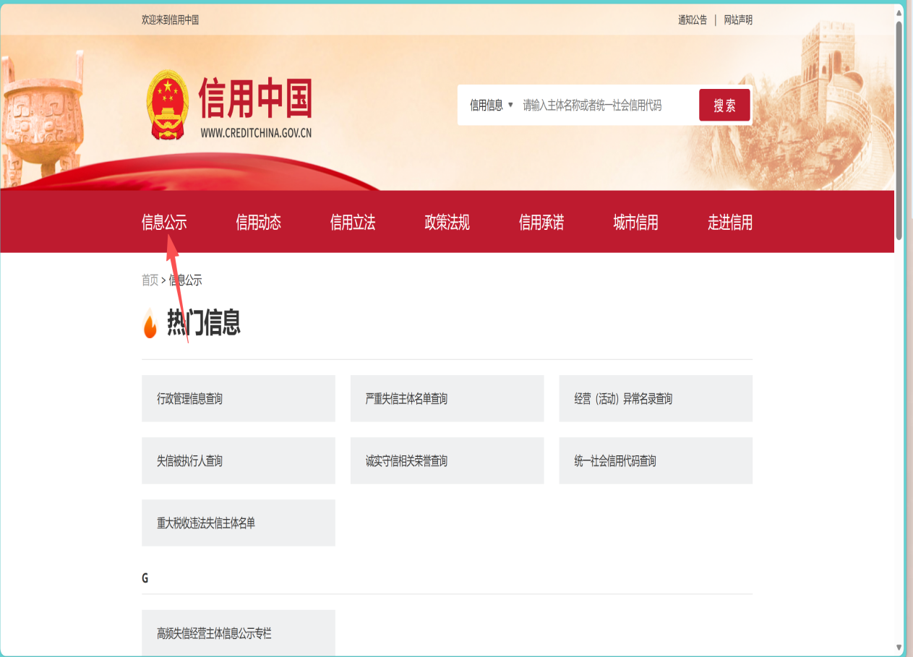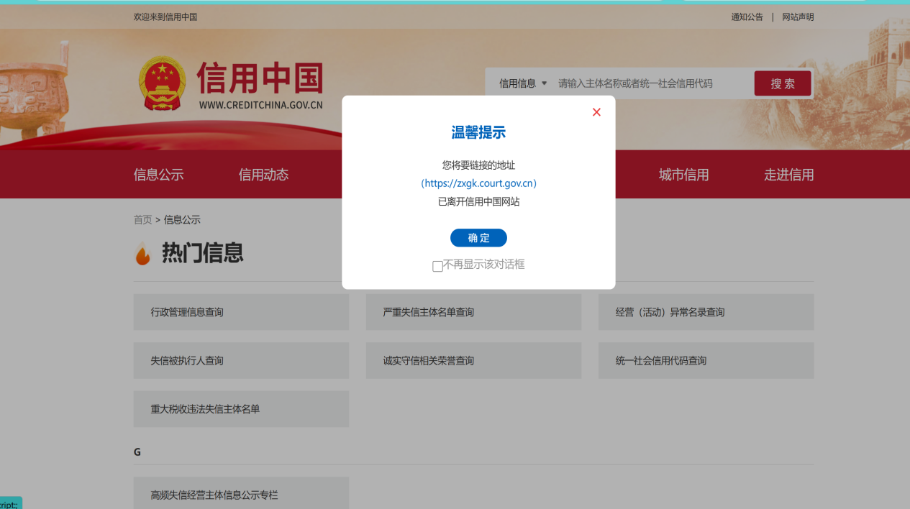
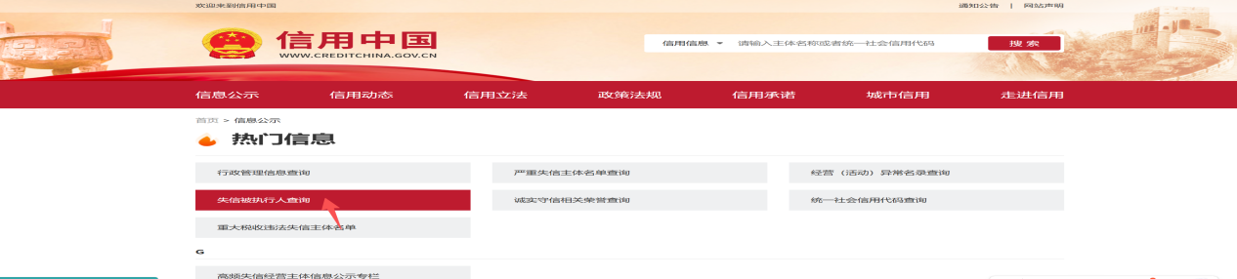

- 在被执行人姓名/名称处输入“公司全称”,身份证号码/组织机构代码处输入“单位统一社会信用代码”，输入验证码后点击查询。
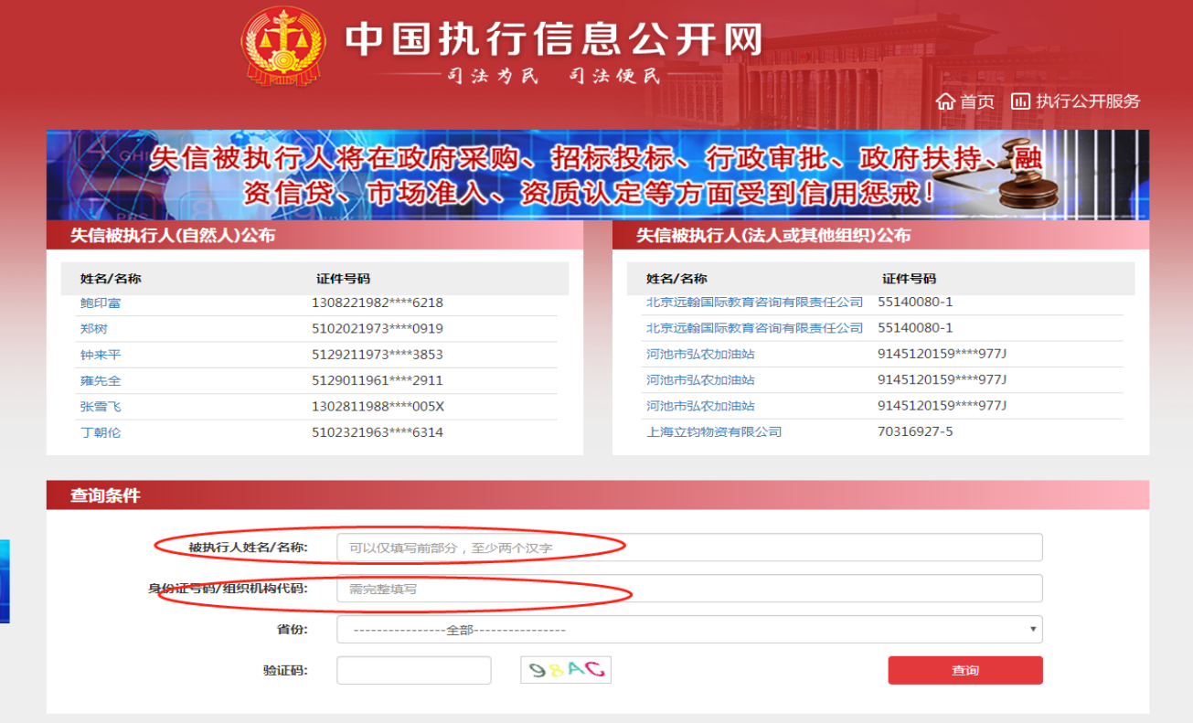
最终截图样式：
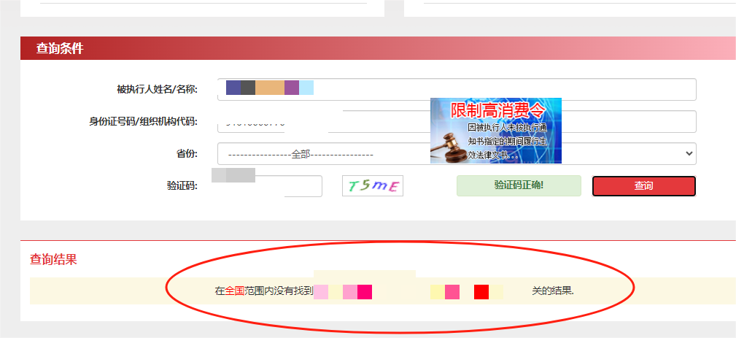

三、中国裁判文书网网站查询方式及截图模板
1、供应商查询
（1）打开“中国裁判文书网”网站（http://wenshu.court.gov.cn/），点击高级检索；
（2）在全文检索中输入“行贿罪”，并选择“全文”；
（3）在“当事人”处输入供应商全称；
（4）在裁判日期选择自采购文件获取之日起前三年（多于三年或不选裁判日期均可），点击检索；
（5）截取成功截图如下（须截取到左上角的时间）。
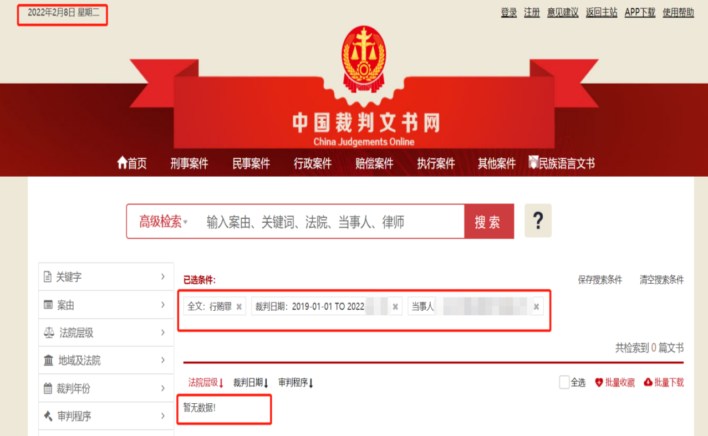

2、企业法定代表人查询
（1）打开“中国裁判文书网”网站（http://wenshu.court.gov.cn/），点击高级检索；
（2）在全文检索中输入“行贿罪”，并选择“全文”，在“当事人”处输入企业法定代表人姓名；
（3）在裁判日期选择自采购文件获取之日起前三年（多于三年或不选裁判日期均可），点击检索；
（4）截取成功截图如下（须截取到左上角的时间）。

